Л Е К Ц И Я
ТЕОРЕМЫ ТЕОРИИ ВЕРОЯТНОСТЕЙ

Возникновение первых теорем теории вероятностей относится к середине 17 века и связано с характерным для этого века увлечением - азартными играми. Крупный учёный 17 века Блез Паскаль заложил основы теории вероятностей. В переписке Блеза Паскаля и Гюйгенса сформировались основные понятия и теоремы теории вероятностей. Большой вклад в развитие теории вероятностей внесли: Якоб Бернулли, Симон Лаплас, Пуассон и Карл Гаусс. Качественный скачок в развитии теории вероятностей и теорем теории вероятностей произвели труды академика Петербургской Академии Наук Пафнутия Львовича Чебышева. В 20 веке развитие теории вероятностей связано с именами российских учёных: А Я. Хинчин, А.Н. Колмогоров, Б.В.Гнеденко и другие.
На предыдущей лекции вы познакомились со способами непосредственного вычисления вероятности, а именно: с классической формулой для вероятности события, сводящегося к «схеме случаев» и со способом приближенного вычисления вероятности по относительной частоте события, которое к схеме случаев не сводится. Однако применение этих способов не всегда возможно и удобно. Невозможно, например, определить вероятность поражения самолета зенитной управляемой ракетой по относительной частоте поражения, так как потребуется огромное число дорогостоящих экспериментов, связанных с бесчисленным количеством исходных начальных условий (различные ракурсы наведения, различные высоты и скорости полета и так далее). Поэтому для определения вероятностей событий, помимо прямых методов непосредственного подсчета вероятности, применяются также косвенные методы, позволяющие по известным вероятностям одних событий находить вероятности других событий, с ними связанных.
В основе их лежат основные теоремы теории вероятностей – теорема сложения и теорема умножения вероятностей.
Объявляется цель лекции, ее тема, вопросы и литература.

1. УСЛОВНАЯ ВЕРОЯТНОСТЬ. ЗАВИСИМЫЕ И НЕЗАВИСИМЫЕ СОБЫТИЯ

● Событие А называется независимым от события В, если вероятность события А не меняется в зависимости от того, произошло или не произошло событие В.
● Если же вероятность события А зависит от того, произошло В или не произошло, то событие А называется зависимым от события В.
П р и м е р ы:
1. Событие А – разрыв электрической цепи; событие В – напряжение в электрической цепи превысит номинальное. Ясно, что вероятность события А больше, если В произошло, и меньше, если В не произошло, то есть событие А зависит от события В.
2. Приём одного и того же сигнала двумя параллельно работающими приёмниками – независимые события.
● Вероятность события А, вычисленная в предположении, что событие В произошло, называется условной вероятностью события А и обозначается Р_{В}(А) или Р(А/В).
Из определения независимости событий следует, что если А не зависит от В, то 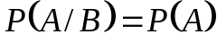, при этом Р(А) называется безусловной вероятностью.
Если же А зависит от В, то 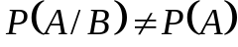 − условие зависимости А от В.
Очевидно, что два несовместных события А и В всегда зависимы, так как появление одного из них исключает появление другого. При этом
Р(А/В) = Р(В/А) = 0.

2.ТЕОРЕМА УМНОЖЕНИЯ ВЕРОЯТНОСТЕЙ И ЕЕ СЛЕДСТВИЯ

Теорема. Вероятность произведения двух событий равна произведению вероятности одного из них на условную вероятность другого при условии, что первое произошло.
Р(АВ)=Р(А) Р(В/А) (I)
Это утверждение нетрудно доказать для статистической вероятности, для классической вероятности. Обычно его доказывают для классической вероятности, то есть для опытов, сводящихся к схеме случаев.
◄ Рассматриваемые события А и В могут произойти в результате некоторого опыта. Пусть при реализации этого опыта возможны n исходов, причем эти исходы являются «случаями», т.е. образуют полную группу равновозможных, несовместных событий. Для наглядности представим исходы опыта в виде n точек.
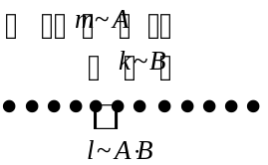  n исходов – «случаев» | Пусть событию А благоприятствуют  m «случаев»,  В~k «случаев»,  АВ~ ℓ «случаев».  Тогда Р(А)=m ∕ n, Р(В)=k ∕ n, Р(АВ)=ℓ ∕ n .
Вычислим условную вероятность Р(В/А). Поскольку событие В рассматривается при условии, что А уже произошло, возможными в данном случае будут лишь те исходы, которые благоприятствовали событию А, то есть m, а на них ℓ благоприятствуют событию В. Следовательно, Р(В/А) = ℓ/m.
Подставляя выражения Р(АВ), Р(А), Р(В/А) в формулу (I), получаем тождество. ►
З а м е ч а н и е. 1. Аналогично можно доказать эту теорему для статистической вероятности события.
2. Для произвольных событий, не укладывающихся в классическую схему, утверждение теоремы умножения вероятностей принимаются как аксиома (в дополнение к тем 3-м аксиомам, которые были сформулированы ранее).
П р и м е р. Курсант знает 50 из 60-ти экзаменационных вопросов.
Экзаменационный билет содержит 2 вопроса. Какова вероятность того, что эти вопросы курсант знает?
Р е ш е н и е. Пусть событие А – курсант знает 2 вопроса из своего экзаменационного билета.
Введем обозначение более простых событий, на которые можно разложить событие А. Пусть А₁- курсант знает 1 вопрос билета; А₂– курсант знает II вопрос билета.
Очевидно, А = А·А₂ => Р(А)=Р( А·А₂ ) ₌ Р(А)·Р(А₂)=50/60·49/59=0,692≈69%.

Следствия теоремы умножения
- Вероятность произведения двух независимых событий равна произведению вероятностей этих событий:
Р(АВ) = Р(А)·Р(В)
Это утверждение непосредственно вытекает из теоремы умножения и
определения независимости событий.−
П р и м е р. Вероятность приёма сигнала − 0,8. Найти вероятность приёма 3-х переданных сигналов.
Р е ш е н и е. Событие А – приняты 3 сигнала. А_{i} − принят i-ый сигнал, где 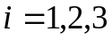.
Тогда .
- Теорема умножения может быть обобщена на случай произвольного
числа событий. Р (А.А₂.….Аn)=Р(Аı).Р(А₂/А₁).Р(А₃/А₁А₂).….Р(А_{n} ⁄А₁А₂…А_{n-1})
Вероятность произведения нескольких событий равна произведению вероятностей этих событий, причем вероятность каждого последующего вычисляется в предположении, что все предыдущие уже наступили.
П р и м е р. Слово «МАТЕМАТИКА» написано на отдельных карточках по одной букве на каждой. Карточки перевёрнуты и перемешаны. Какова вероятность того, что, извлекая последовательно 4 карточки, получим слово «ТЕМА»?
Р е ш е н и е. Событие А − составлено слово «ТЕМА»;
А₁ – I –я извлеченная буква «Т»;
А₂− 2-ая извлеченная буква «Е»;
А₃ – 3-я извлеченная буква «М»;
А₄ – 4-я извлеченная буква «А».
А=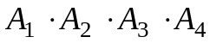;
Р(А)=Р(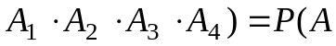₁)Р(А₂ ∕ А₁)Р(А₃ ∕ А₁А₂) Р(А₄ /А₁А₂А₃)=
=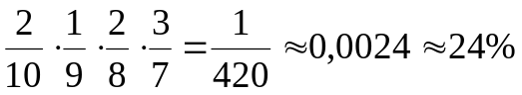

3.ТЕОРЕМА СЛОЖЕНИЯ ВЕРОЯТНОСТЕЙ И ЕЕ СЛЕДСТВИЯ

Теорема сложения вероятностей требует разделение событий на совместные и не совместные. Вспомним аксиому сложения вероятностей для несовместных событий.
Аксиома. Вероятность суммы не совместных событий равна сумме вероятностей этих событий. Р(А+В)=Р(А)+Р(В)
П р и м е р. В лотерее на каждые 10000 выигрышей разыгрываются 50 вещевых и 150 денежных выигрышей. Чему равна вероятность любого выигрыша для владельца одного билета.
Р е ш е н и е. Событие А – выпал выигрыш на один билет,
событие А₁ – выпал денежный выигрыш,
событие А₂ – выпал вещевой выигрыш.
Причём А₁ и А₂ несовместные события, тогда .
Теорема сложения вероятностей для совместных событий
Теорема. Вероятность суммы двух событий равна сумме вероятностей этих событий без вероятности их совместного появления, то есть
Р(А+В)=Р(А)+Р(В) - Р(АВ) (2)
◄Доказательство будет более понятным, если использовать геометрическую интерпретацию событий. Имеем
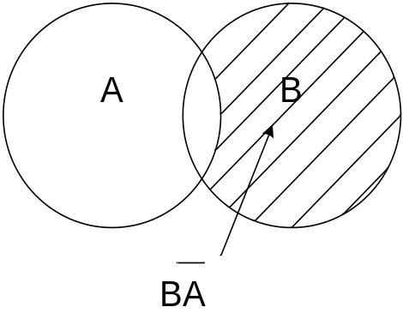 | А+В=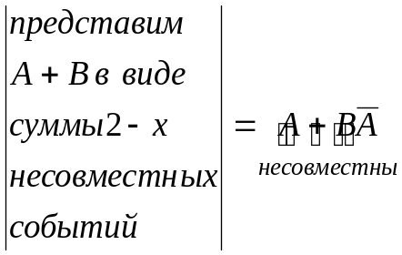  По аксиоме сложения  Р(А+В)=Р(А+В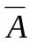)=Р(А)+Р(В) ()

Теперь представим событие В в виде суммы 2 –х несовместных событий:
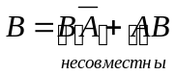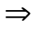Р(В)=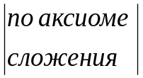 = Р(В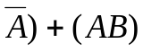Р(В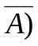=Р(В)-Р(АВ)
Полученную вероятность Р(ВА) подставим в () и получим, что и требовалось доказать►.
З а д а ч а. Две подводные лодки (ПЛ) независимо друг от друга производят выстрел по цели. Вероятности поражения цели каждой ПЛ соответственно равны 0,5 и 0,9. Какова вероятность того, что цель будет поражена?
Р е ш е н и е. Обозначим события:
С − цель поражена;
А − цель поражена первой ПЛ;
В − цель поражена второй ПЛ.
С=А+В, Р(С)=Р(А+В)=Р(А)+Р(В) -Р(АВ)= 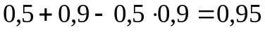.

Следствия теоремы сложения
I. Сумма вероятностей несовместных событий, образующих полную группу равна единице.
◄Действительно, пусть события А_{1,} А_{2,} …,А _{n} несовместны и образуют полную группу, тогда
А₁+А₂+...+А _{n} =
Р(А₁+А₂+…+А_{n})=Р()=1Р(А₁)+Р(А₂)+…+Р(А_{n})=1►
2. Сумма вероятностей противоположных событий равна единице.
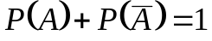
◄Событие А и противоположное ему по определению образуют полную группу, тогда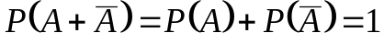, отсюда важная формула
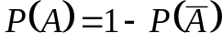►
3.Вероятность появления хотя бы одного из событий А₁, А₂,..,А_{n} при n3 лучше вычислять, переходя к противоположному событию.
Пусть А – появление хотя бы одного из событий А₁,А₂,…,А_{n-1}, А_{n}.
Если события А₁ ,А₂ ,…, А_{n} независимы, то противоположные им события тоже независимы, и, следовательно,
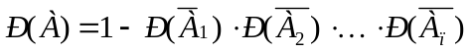
Если к тому же все события имеют одну и туже вероятность 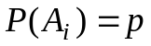 при 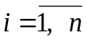 , то и вероятности противоположных событий также одинаковы 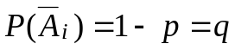 при , и потому
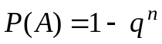
Таким образом вероятность появления хотя бы одного из п событий при 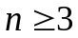 вычисляется по одной из последних формул. Все три формулы предполагают переход от данного события к противоположному.
П р и м е р. Найти вероятность безотказной работы электрической схемы, если вероятность безотказной работы i – того элемента р_{i} = р.

1  2  4  3 | Р е ш е н и е.  Событие А схема работает;  Событие А_{i} работает i – ый элемент, где . Искомая вероятность Р(А) – это вероятность того, что хотя  бы один из параллельно включенных  элементов работает безотказно.  Поэтому по формуле 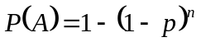  , где 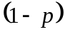 − вероятность отказа i − того элемента, (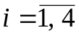):  (1-р) ^{n} – вероятность того. что все n параллельно включенных элементов выйдут из строя.
З а м е ч а н и е. Все задачи решаются в диалоге с курсантами.

ВЫВОДЫ

- Теоремы сложения и умножения вероятностей позволяют вычислять
вероятности сложных событий.
- При использовании теоремы сложения следует учитывать
совместность или несовместность событий.
3. При использовании теоремы умножения следует учитывать зависимость или независимость событий
4. В расчётах часто применяются следствия из теорем сложения и умножения.

